**OpenStack AllInOne虚拟机创建**

**赵威（2014-11-25）**

# OpenStack物理环境

**物理PC机搭建的OpenStack环境登陆信息：**

URL：<http://192.168.203.20/horizon>

Login：rdc

Password：rdc

# 创建虚拟机

以下是登陆后的操作：

## 进入创建虚拟机页面

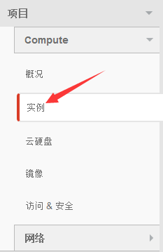

## 开始创建虚拟机

页面右上角，点击“启动云主机”



## 虚拟机名称

个人姓名拼音+虚拟机功能+序号

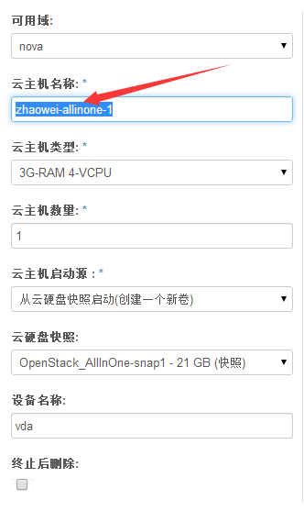

## 虚拟机启动源

选择“从云硬盘快照启动（创建一个新卷）”



## 选择快照名称

选择“OpenStack_AllInOne-snap1”

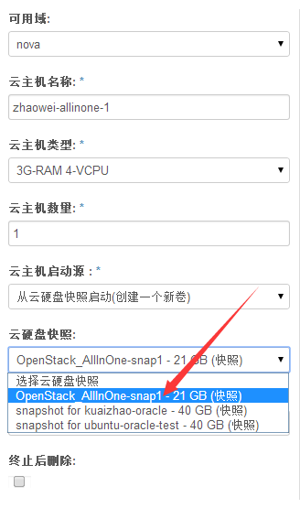

## 选择网络

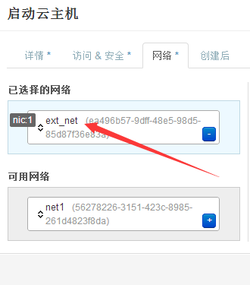

## 创建虚拟机



# 虚拟机信息

## 登陆到虚拟机

**待虚拟机创建好，虚拟机本身就是一套完整的OpenStack环境，ssh登陆到虚拟机：**

用户名：ubuntu

密码：newtouch.cn

切换到root权限：sudo su -

## 访问虚拟机horizon页面

**假如创建好的虚拟机IP地址是：192.168.202.63**

**则访问虚拟机的horizon页面：**

<http://192.168.203.63/horizon>

**默认horizon登陆信息：**

用户名：admin

密码：admin